平成２９年 １月１０日（火）
防府・山口ブロック

山口県宅老所・ＧＨ協会
防府・山口ブロック会員各位
（※他ブロック会員の参加も可能です） 山口県宅老所・ＧＨ協会 防府・山口ブロック
グループホームあかつき防府

山口県宅老所・ＧＨ協会 防府・山口ブロック学習会の開催について

新春の候、会員の皆様には益々ご清祥のこととお喜び申し上げます。
さて早速ですが、防府・山口ブロックの学習会のお知らせをいたします。この度の学習会は、当法人の作業療法士を講師として、 認知症の方に対する生活リハビリテーション をテーマに、考える機会を設けております。
つきましては、平成２９年２月１日（水）までにメールもしくはFAXでお知らせください。
ご多忙の折とは存じますが参加のほどよろしくお願いたします。

記
１． 日 時 : 平成２９年 ２月２４日（金） １４時００分～１６時００分（予定）
２． 会 場 ： グループホームあかつき防府 研修会議室
３． 住 所 ： 山口県防府市大字江泊１７９０番地（養護老人ホーム やはず苑併設）
４． 参加費 ： 会 員 無料 、 一般 ２,０００円
５． その他 ： 無料駐車場あり
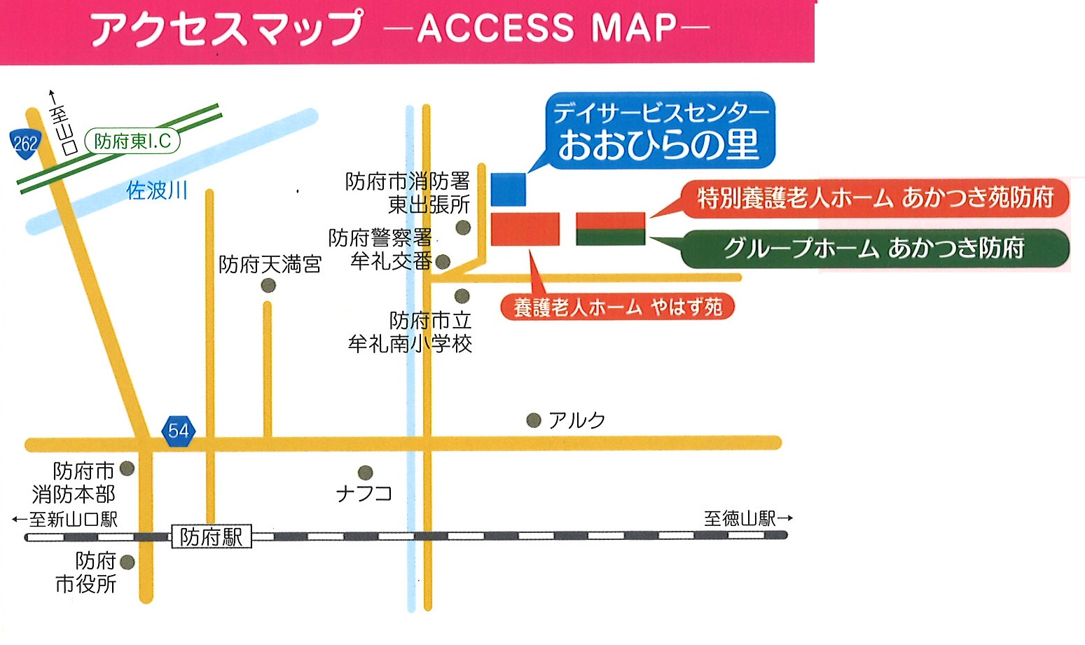
お問い合わせ先
山口県宅老所・グループホーム協会
防府・山口ブロック ＧＨあかつき防府 村川まで
ＴＥＬ：０８３５－２８－７６６０
ＦＡＸ：０８３５－２３－６７７６
E-mail:akatsukien-hofu@akatsukikai.info

山口県宅老所・グループホーム協会 平成２８年度 第２回 防府・山口ブロック学習会 参加確認
申込先 ：ＧＨあかつき防府 （担当）村川まで ＦＡＸ送信先：０８３５－２３－６７７６

貴事業所名 、担当者名 、TEL 、FAX
職 名 | 氏 名 | 会員の有無
 |  | □会員 ・ □一般
 |  | □会員 ・ □一般
 |  | □会員 ・ □一般
 |  | □会員 ・ □一般
 |  | □会員 ・ □一般
記入日又は送信日 ： 平成 年 月 日
お問い合わせ先
山口県宅老所・グループホーム協会
光・下松・周南ブロック
ＧＨせせらぎ 坂本
ＴＥＬ：０８３４－６８－
ＦＡＸ：０８３４－６８－

